Caiet de sarcini

Crearea plantaţiei forestiere de protecţie

PRIMĂRIA FILIPENI
rAIONUL LEOVA

Toate suprafețele destinate împăduririi sunt situate în cadrul primăriei Filipeni, raionul Leova, proprietar fiind Primăria Filipeni. Sectoarele sunt amplasate în partea de nord-vest de la satul Filipeni la o distanță de 1100 m de la sediul primariei. (Fig. 3.1). Din punct de vedere geomorfologic teritoriul primăriei Filipeni aparține Câmpiei Moldovei de Sud. Relieful este puternic fragmentat de o reţea deasă de văi, vâlcele şi hârtoape. Densitatea fracţionării erozionale este 1,6-3 km/km2, iar adâncimea 150-200 m. Eroziunea cauzată de apă și vânt are loc pe aproape tot teritoriul primăriei şi este mai pronunţată în sud-estică a primăriei.

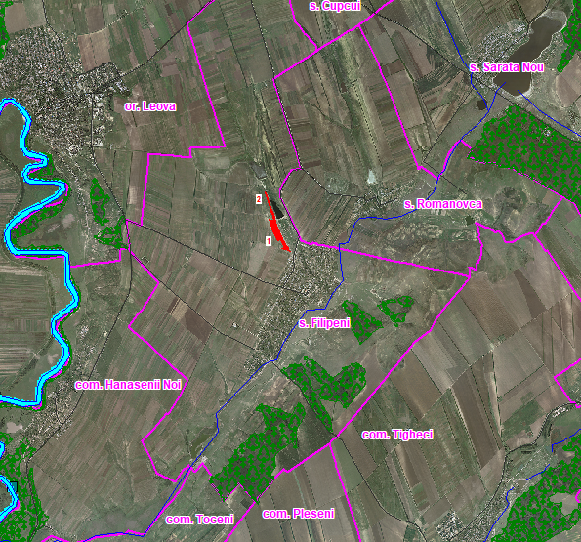

Fig. 3.1. Vedere satelit a zonei de proiectare.

Compoziția de împădurire
Sector | Specia (prescurtare) | % de participare
1 | Frasin comun (FR) | 70
1 | Ulm de câmp (ULC) | 10
1 | Paltin de câmp (PAC) | 10
1 | Vișin turcesc (Diverse tari) (DT) | 10
TOTAL |  | 100
2 | Plop alb (PLA) | 90
2 | Salcie albă (SA) | 10
TOTAL |  | 100

Schema de împădurire
SECTORUL 1. Pentru sectorul dat, cu suprafaţa de 8,1 ha, se proiectează crearea plantației forestiere de protecție cu specia principală – Frasin comun (FR) cu specii de amestec Ulm de câmp (ULC), Paltin de câmp (PAC) și Vișinul turcesc (VIT) și din categoria Diverse tari (DT). Se recomandă plantarea puieţilor de doi ani, cu schema amplasării 2,5 m x 0,7 m. Schema amplasării puieţilor este prezentată în Fig. nr 5.6.1. Formula de împădurire:
67% FR 11%ULC 11%PAC 11% VIT (DT)
Plantația forestieră de protecție se va constitui din mai multe rânduri de arbori și arbuști amplasate în mod stabilit. Primul rând de la drum este planificat să fie plantat în secțiuni de 9 puieți. Secțiunea din primul rând reprezintă o alternare între 2 puieți de paltin de câmp și 1 puiet de vișin turcesc (diverse tari), iar în interval dintre arbori după fiecare puiet de paltin de câmp este necesar să plantați câte un puiet de dracilă. Al doilea și al treilea rând vor fi compuse din rânduri pure de frasin comun. Al patrulea rând va fi plantat la fel ca și primul rând în secțiuni de 9 puieți, cu exepție că o să fie alternare între 2 puieți de ulm de câmp și 1 puiet de vișin turcesc (diverse tari), iar în interval dintre arbori după fiecare puiet de paltin de câmp este necesar să plantați câte un puiet de măcieș. Al cincelea și al șaselea rând vor fi compuse din rânduri pure de frasin comun. În continuare schema va fi repetată
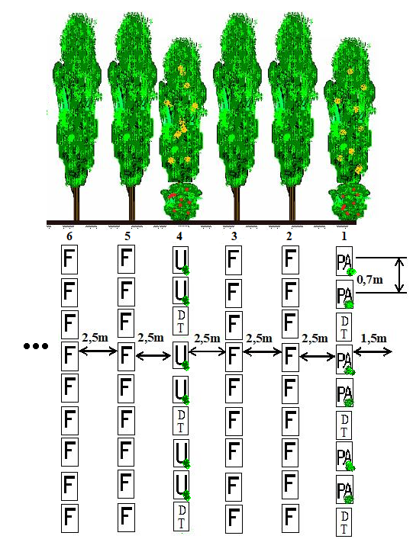
Fig. 5.6.1. Schema de plantare pentru sectorul 1.

- Frasin; - Paltin de câmp; - Ulmde câmp; - vișin turcesc (DT) ; - arbuști.
SECTORUL 2. Pentru sectorul dat cu suprafaţa de 1,9 ha, se proiectează crearea perdelei forestiere de protecție cu specia principală – Plop alb (PLA) și specie de amestec – salcia albă / salcia plesnitoare (SA). Se recomandă plantarea puieţilor de doi ani, cu schema amplasării 3,0 m x 1,0 m. Schema amplasării puieţilor este prezentată în Fig. nr 5.6.2.
Formula de împădurire:
90% PLA 10% SA
Primul rând de la malul iazului este planificat să fie format din salcie albă, iar în interval dintre copaci după fiecare copac este necesar să plantați câte un puiet de cătina roșie. Restul rânduri vor fi compuse din rânduri pure de plop alb.
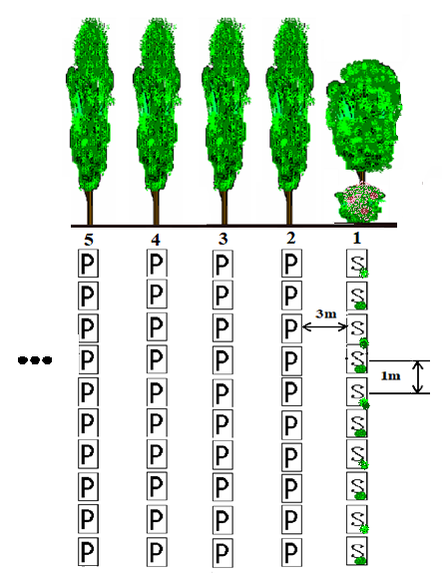

Fig. 5.6.2. Schema de plantare pentru sectorul 2.
- Plop alb; - Salcie albă; - arbuști.

SPECTRUL ȘI VOLUMELE LUCRĂRILOR
SECTORUL 1 Crearea plantațiilor forestiere pe suprafața de 8,1 ha
Pregatirea solului mecanizat, termenul de crestere - 5 ani, inclinarea terenurilor >10 grade, sol mijlociu, îmburuinit mijlociu. Schema pentru plantare 2,5 x 0,7 m. Compoziția arborilor 70%Fr+10%Ul+10%Pl+10%Vit .
Nr. d/o | Denumirea si continutul operatiei | Unitatea de masura | Volumul lucrarilor | Cantitatea necesara
 |  |  |  | Agregatului schimb | Zile-om
1 | Extragerea arborilor şi arbuştilor preexistenti | m3 | 5 | - | 3,33
2 | Grămădirea şi scoaterea la margine a resturilor vegetale | ha | 8,1 | - | 2,00
3 | Boronirea pentru îndepărtarea vegetației | ha | 8,1 | 1,08 | -
4 | Aratul suprafeţei integral | ha | 8,1 | 2,45 | -
5 | Discuirea solului | ha | 8,1 | 0,80 | -
6 | Cultivatul suprafeţei înainte de plantare | ha | 8,1 | 0,74 | -
7 | Transportarea materialului săditor la distanţa de 30 km | buc | 56562 | 2,00 | -
8 | Îngropatul provizoriu a materialului săditor | mii. buc | 56,562 | - | 0,97
9 | Pregătirea puieţilor pentru plantare şi transportarea la locul de sădit | mii. buc | 56,562 | - | 4,96
10 | Plantarea puieţilor mecanizat | ha | 8,41 | 2,27 | -
10 | Plantarea puieţilor mecanizat | ha | 8,41 | - | 2,27
11 | Transportarea apei tehnice la distanța - 5 km | tone | 565,62 | 10,00 | -
12 | Udatul manual (10 litre/puiet) | buc | 56562 | - | 88,38
13 | Confecţionarea şi instalarea stîlpilor | buc | 4 | - | 0,35
14 | Transportarea lucrătorilor pentru plantare la distanţa 3-5 km | unit | 1 | 15,00 | -
15 | Cultivatul solului între rînduri de 3 ori | ha | 21,4 | 2,46 | -
16 | Prăşitul în jurul puietului de 3 ori (0,7 m) | m2 | 68040 | - | 105,00
17 | Transportarea lucrătorilor pentru îngrijire la distanţa 3-5 km | unit | 1 | 5,00 | -
18 | Transportarea materialului săditor pentru completare | buc | 9258 | 1,00 | -
19 | Săpatul gropilor pentru completare | buc | 9258 | 22,04 | -
20 | Completarea cu material săditor, 20% | buc | 9258 | - | 19,49
21 | Transportarea apei tehnice pentru completare la distanța - 5 km | tone | 92,58 | 5,00 | -
22 | Udatul manual la completare (10 litre/puiet) | buc | 9258 | - | 14,47
23 | Transportarea lucrătorilor la distanţa 3-5 km | unit | 1 | 3,00 | -
 | TOTAL GENERAL PE HARTA |  |  | 72,86 | 251,22

SECTORUL 2 Crearea plantațiilor forestiere pe suprafața de 1,9 ha
Pregatirea solului mecanizat, termenul de crestere - 5 ani, inclinarea terenurilor <10 grade, sol mijlociu, îmburuinit mijlociu. Schema pentru plantare 3,0 x 1,0m. Compoziția arborilor 90%Pla+10%Sa. Plantarea mecanizat
Nr. d/o | Denumirea si continutul operatiei | Unitatea de masura | Volumul lucrarilor | Cantitatea necesara
 |  |  |  | Agregatului schimb | Zile-om
1 | Extragerea arborilor şi arbuştilor preexistenti | m3 | 5 | - | 3,33
2 | Grămădirea şi scoaterea la margine a resturilor vegetale | ha | 1,9 | - | 2,00
3 | Boronirea pentru îndepărtarea vegetației | ha | 1,9 | 0,25 | -
4 | Aratul suprafeţei integral | ha | 1,9 | 0,58 | -
5 | Discuirea solului | ha | 1,9 | 0,21 | -
6 | Cultivatul suprafeţei înainte de plantare | ha | 1,9 | 0,13 | -
7 | Transportarea materialului săditor la distanţa de 30 km | buc | 7060 | 1,00 | -
8 | Îngropatul provizoriu a materialului săditor | mii. buc | 7,06 | - | 0,12
9 | Pregătirea puieţilor pentru plantare şi transportarea la locul de sădit | mii. buc | 7,06 | - | 0,62
10 | Plantarea puieţilor mecanizat | ha | 1,9 | 0,51 | -
10 | Plantarea puieţilor mecanizat | ha | 1,9 | - | 0,51
11 | Transportarea apei tehnice la distanța - 5 km | tone | 70,06 | 3,00 | -
12 | Udatul manual (10 litre/puiet) | buc | 7060 | - | 11,03
13 | Confecţionarea şi instalarea stîlpilor | buc | 4 | - | 0,35
14 | Transportarea lucrătorilor pentru plantare la distanţa 3-5 km | unit | 1 | 5,00 | -
15 | Cultivatul solului între rînduri de 3 ori | ha | 4,75 | 0,55 | -
16 | Prăşitul în jurul puieților de 3 ori (0,7 m) | m2 | 13300 | - | 20,52
17 | Transportarea lucrătorilor pentru îngrijire la distanţa 3-5 km | unit | 1 | 2,00 | -
18 | Transportarea materialului săditor pentru completare | buc | 1266 | 1,00 | -
19 | Săpatul gropilor pentru completare | buc | 1266 | 3,01 | -
20 | Completarea cu material săditor, 20% | buc | 1266 | - | 2,67
21 | Transportarea apei tehnice pentru completare la distanța - 5 km | tone | 12,66 | 1,00 | -
22 | Udatul manual la completare (10 litre/puiet) | buc | 1266 | - | 1,98
23 | Transportarea lucrătorilor la distanţa 3-5 km | unit | 1 | 2,00 | -
 | TOTAL GENERAL PE HARTA |  |  | 20,24 | 43,14

Crearea fîșiilor antiincendiare
Prelucrarea mecanizată a solului în fîșiie cu o lățime de 1,4 m
Nr. d/o | Denumirea si continutul operatiei | Unitatea de masura | Volumul lucrarilor | Cantitatea necesara
 |  |  |  | Agregatului schimb | Zile-om
ANUL 1
1. | Trasarea traseului | km | 3,2 | - | 2,00
2. | Planarea suprafetei | ha | 0,44 | 0,20 | -
3. | Aratul fisiei | ha | 0,44 | 0,07 | -
4. | Cultivarea fisiei | ha | 0,44 | 0,02 | -
5. | Discuirea suprafetei | ha | 0,44 | 0,03 | -
6. | Costrucția panoului informativ antiincendiar și panoului informativ despre donator | buc. | 2 | - | 2,00
7. | Transportarea lucrătorilor la distanţa 3-5 km |  | 1 | 2,00 | -
 | TOTAL GENERAL PE HARTA |  |  | 2,32 | 4,00

HĂRȚILE TEHNOLOGICE
HARTA TEHNOLOGICA SECTORUL 1 |  |  |  | Crearea plantațiilor forestiere pe suprafața de 8,1 ha
Date initiale: |  |  |  | Pregatirea solului mecanizat, termenul de crestere - 5 ani, inclinarea terenurilor >10 grade, sol mijlociu, îmburuinit mijlociu. Schema pentru plantare 2,5 x 0,7 m. Compoziția arborilor 70%Fr+10%Ul+10%Pl+10%Vit .
Nr. d/o | Denumirea si continutul operatiei | Unitatea de masura | Volumul lucrarilor | Componenta agregatului |  | Categoria de salarizare | Cantitatea necesara |  | Tariful zilnic,  lei | Salariu total | Fondul asigurari sociale/medicale | Consumul de materiale (l/kg) |  |  |  | Total general,lei
 |  |  |  | Factorul | Utilajul | Categoria de salarizare | Agregatului schimb | Zile-om | Tariful zilnic,  lei | Salariu total | Fondul asigurari sociale/medicale | Motorină | Ulei | Solidor | Benzină | Total general,lei
Lucrările de pregătire a solului și plantare
1 | Extragerea arborilor şi arbuştilor preexistenti | m3 | 5
2 | Grămădirea şi scoaterea la margine a resturilor vegetale | ha | 8,1 |  |  |  | -
3 | Boronirea pentru îndepărtarea vegetației | ha | 8,1 |  |  |  |  | -
4 | Aratul suprafeţei integral | ha | 8,1 |  |  |  |  | -
5 | Discuirea solului | ha | 8,1 |  |  |  |  | -
6 | Cultivatul suprafeţei înainte de plantare | ha | 8,1 |  |  |  |  | -
7 | Transportarea materialului săditor la distanţa de 30 km | buc | 56562 |  |  |  |  | -
8 | Îngropatul provizoriu a materialului săditor | mii. buc | 56,562 |  |  |  | -
9 | Pregătirea puieţilor pentru plantare şi transportarea la locul de sădit | mii. buc | 56,562 |  |  |  | -
10 | Plantarea puieţilor mecanizat | ha | 8,41 |  |  |  |  | -
 |  | ha | 8,41 |  |  | , | -
11 | Transportarea apei tehnice la distanța - 5 km | tone | 565,62 |  |  |  |  | -
12 | Udatul manual (10 litre/puiet) | buc | 56562 |  |  |  | -
13 | Confecţionarea şi instalarea stîlpilor | buc | 4 |  |  |  | -
14 | Transportarea lucrătorilor pentru plantare la distanţa 3-5 km | unit | 1 |  |  |  |  | -
 | Motorina
 | Ulei
 | Solidol
 | Benzină
 | Material săditor | frasin comun
 |  | ulm de câmp
 |  | paltin de câmp
 |  | diverse tari (visin turcesc)
 |  | arbuști (măceș)
 |  | arbuști (dracilă)
 | Stilpi pentru marcare
 | Total lucrările de pregătire a solului și plantare

HARTA TEHNOLOGICA SECTORUL 2 |  |  |  |  | Crearea plantațiilor forestiere pe suprafața de 1,9 ha
Date initiale: |  |  |  |  | Pregatirea solului mecanizat, termenul de crestere - 5 ani, inclinarea terenurilor <10 grade, sol mijlociu, îmburuinit mijlociu. Schema pentru plantare 3,0 x 1,0m. Compoziția arborilor 90%Pla+10%Sa. Plantarea mecanizat
Nr. d/o | Denumirea si continutul operatiei | Unitatea de masura | Volumul lucrarilor |  | Componenta agregatului |  | Categoria de salarizare |  | Cantitatea necesara |  | Tariful zilnic,  lei | Salariu total | Fondul asigurari sociale/medicale | Consumul de materiale (l/kg) |  |  |  |  | Total general,lei
 |  |  |  |  | Factorul | Utilajul |  |  | Agregatului schimb | Zile-om | Tariful zilnic,  lei | Salariu total | Fondul asigurari sociale/medicale | Motorină |  | Ulei | Solidor | Benzină | Total general,lei
Lucrările de pregătire a solului și plantare
1 | Extragerea arborilor şi arbuştilor preexistenti | m3 | 5
2 | Grămădirea şi scoaterea la margine a resturilor vegetale | ha | 1,9
3 | Boronirea pentru îndepărtarea vegetației | ha | 1,9
4 | Aratul suprafeţei integral | ha | 1,9
5 | Discuirea solului | ha | 1,9
6 | Cultivatul suprafeţei înainte de plantare | ha | 1,9
7 | Transportarea materialului săditor la distanţa de 30 km | buc | 7060
8 | Îngropatul provizoriu a materialului săditor | mii. buc | 7,06
9 | Pregătirea puieţilor pentru plantare şi transportarea la locul de sădit | mii. buc | 7,06
10 | Plantarea puieţilor mecanizat | ha | 1,9
 |  | ha | 1,9 |  |  |  |  |  | -
11 | Transportarea apei tehnice la distanța - 5 km | tone | 70,06
12 | Udatul manual (10 litre/puiet) | buc | 7060 |  |  |  |  |  | -
13 | Confecţionarea şi instalarea stîlpilor | buc | 4 |  |  |  |  |  | -
14 | Transportarea lucrătorilor pentru plantare la distanţa 3-5 km | unit | 1 |  |  |  |  |  |  | -
 | Motorina
 | Ulei
 | Solidol
 | Benzină
 | Material săditor | plop alb
 |  | salcie
 |  | cătină roșie
 | Stilpi pentru marcare
 | Total lucrările de pregătire a solului și plantare
HARTA TEHNOLOGICA |  |  |  | Crearea fîșiilor antiincendiare
Date initiale: |  |  |  | Prelucrarea mecanizată a solului în fîșiie cu o lățime de 1,4 m
Nr. d/o | Denumirea si continutul operatiei | Unitatea de masura | Volumul lucrarilor | Componenta agregatului |  |  |  | Categoria de salarizare | Cantitatea necesara |  | Tariful zilnic,  lei | Salariu total | Fondul asigurari sociale/medicale | Consumul de materiale (l/kg) |  |  |  |  | Total general,lei
 |  |  |  | Factorul |  | Utilajul |  | Categoria de salarizare | Agregatului schimb | Zile-om | Tariful zilnic,  lei | Salariu total | Fondul asigurari sociale/medicale | Motorină |  | Ulei | Solidor | Benzină | Total general,lei
ANUL 1
1. | Trasarea traseului | km | 3,2 |  |  |  |  |  | -
2. | Planarea suprafetei | ha | 0,44 |  |  |  |  |  |  | -
3. | Aratul fisiei | ha | 0,44 |  |  |  |  |  |  | -
4. | Cultivarea fisiei | ha | 0,44 |  |  |  |  |  |  | -
5. | Discuirea suprafetei | ha | 0,44 |  |  |  |  |  |  | -
6. | Costrucția panoului informativ antiincendiar și panoului informativ despre donator | buc. | 2 |  |  |  |  |  | - |  |  |  |  | ,
7. | Transportarea lucrătorilor la distanţa 3-5 km |  | 1 |  |  |  |  |  |  | -
 | Motorina
 | Ulei
 | Solidol
 | Benzină
 | Materiale | cherestea pentru panou
 |  | stîlpi
 |  | imprimarea baner (m2)
 | TOTAL GENERAL PE HARTA

